# Introdução

Teste de performance (ou teste de desempenho) é um termo genérico para qualquer tipo de teste que tenha como foco a análise de performance de um sistema. Consiste em **simular, num ambiente controlado e monitorado, um volume de transações ou usuários simultâneos**, a fim de verificar como as aplicações, serviços, servidores, gateways e demais componentes da infraestrutura irão se comportar e se atenderão aos requisitos de desempenho definidos.

Os testes de performance são divididos em tipos, de acordo com seu objetivo. Os tipos mais comuns são:

Sendo o processo da sua execução é necessário sequenciá-lo nas seguintes etapas:

## Contextualização

* 1. Definir o objetivo: “**Realizar testes de performance no...”**
  2. Definir a unidade de métrica
  3. Definir a volumetria conforme a necessidade do negócio ou obter a volumetria atual (ex: 250 req/min)
     1. Definir a volumetria com +35%, +50%, +75% e +100% da base
  4. Definição dos cenários e suas premissas
     1. Exemplo: Tem-se o Caso de Uso de uma API:
     2. Exemplo de Premissas:
        1. É necessário ter 500 usuários válidos (Login+Pwd) para obter a volumetria do teste
        2. As inserções deverão realizar rollback no ambiente
        3. Os testes serão executados em arquitetura que está em evolução, portanto tendo possível variações após as novas implementações
        4. Necessário ter o ambiente de testes de performance com Master e Slaves configurados e com acesso ao ambiente X.
        5. A execução das baterias pode-se repetir no período das Janelas de Execução
        6. Caso o tempo de resposta das requisições for abaixo do previsto, pode-se aumentar o número de requisições injetadas
  5. Definição do formato de acesso ao(s) cenário(s)
     1. Qual é a URL?
     2. Como deve ser montado o header da requisição?
     3. Qual o tempo de resposta esperado para cada cenário?
     4. Qual o funil de injeção em cada cenário?
  6. Definição da estratégia de injeção da volumetria
     1. Definir as Janelas que serão executados os cenários

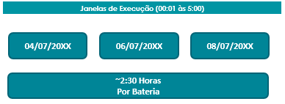

* + 1. Definir a estratégia de RampUp, como será a evolução das requisições simultâneas

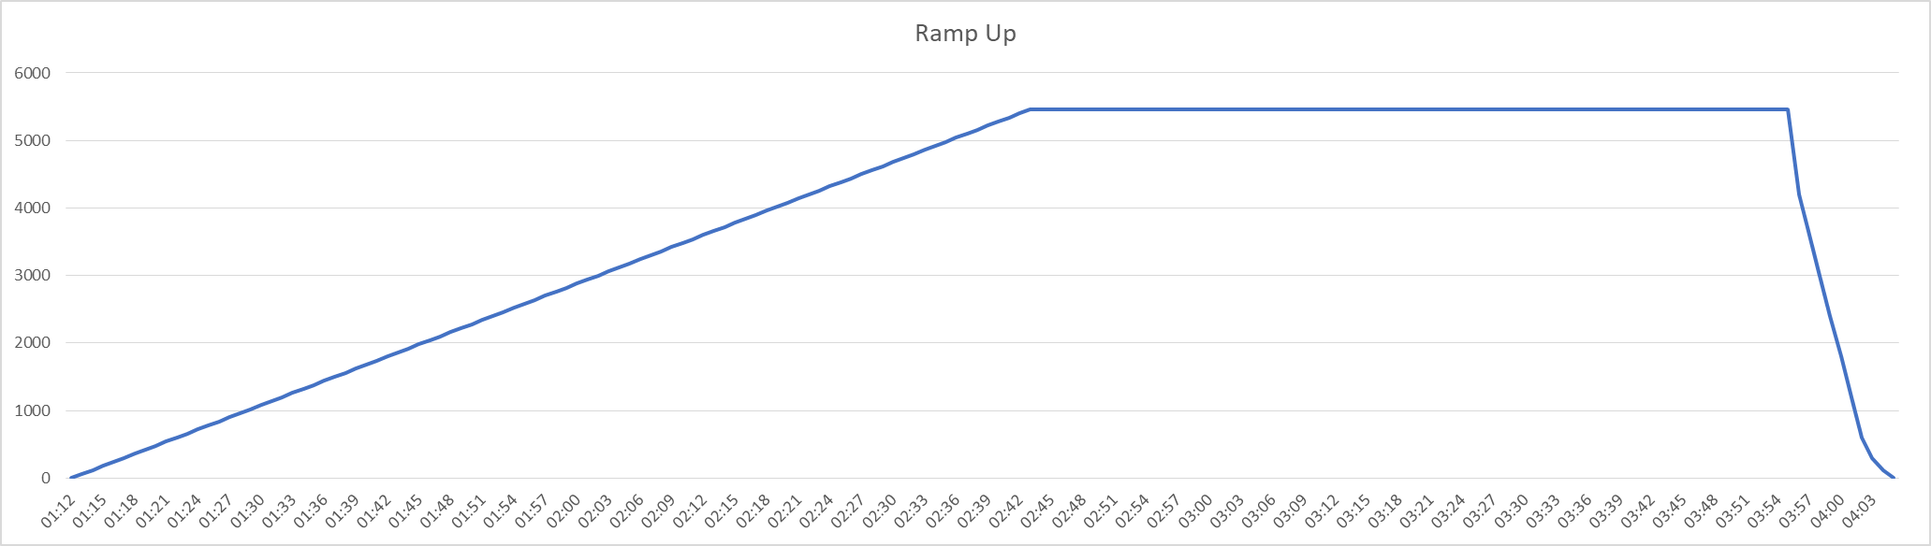

* 1. Definir o fluxo e as camadas de infraestrutura que participarão do cenário executado
     1. As camadas deverão ter seus recursos monitorados



## Resultado

* 1. Resultado Macro
     1. Qual foi a volumetria atingida?
     2. Quais foram os principais eventos que ocorram durante a bateria?

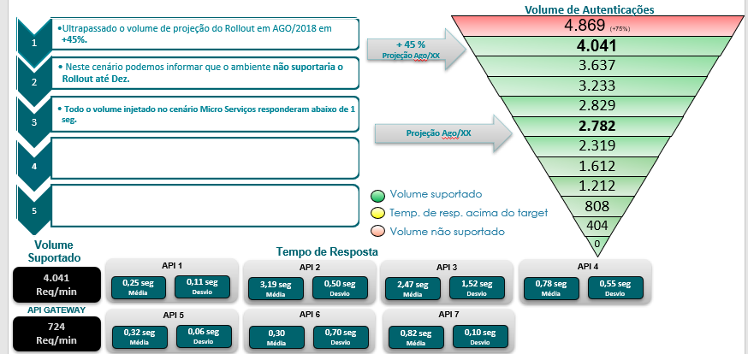

* 1. Resultado Detalhado de cada componente do cenário

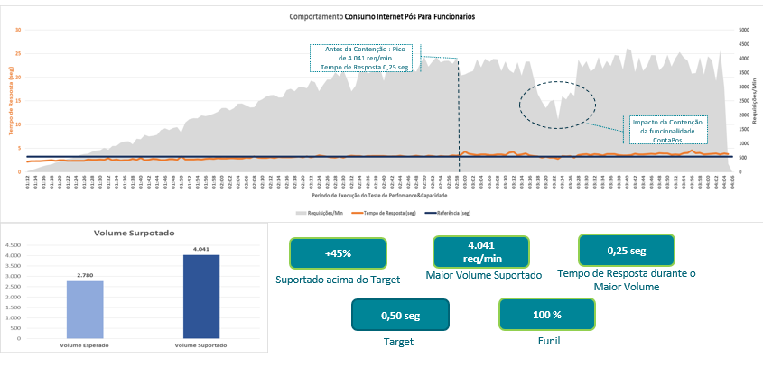

* 1. Resultado sumarizado (Farol) das camadas que fizeram parte do cenário

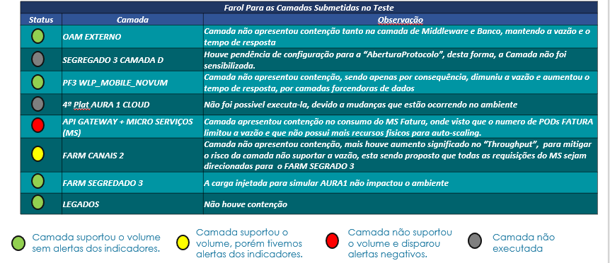

* 1. Resultado Detalhado do comportamento das camadas durante a execução do cenário.

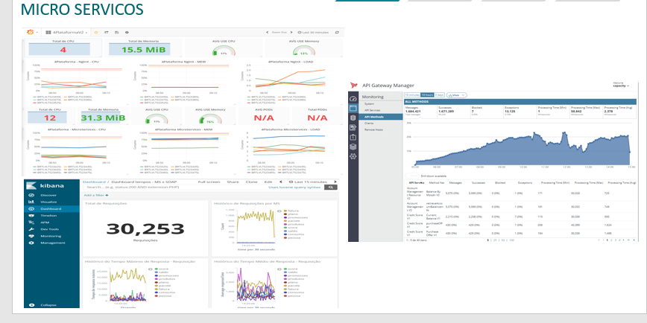

## Melhorias

* 1. Com o estudo do comportamento do cenário, caso não tenha sido possível chegar ao objetivo, quais serão as melhorias na aplicação para atingir a meta do requisito não-funcional.

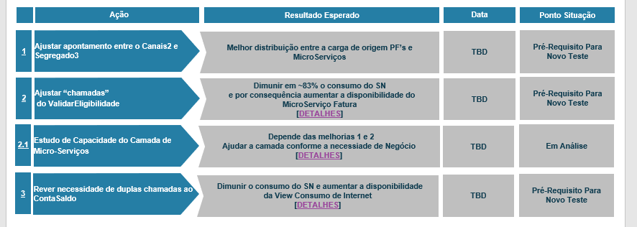

## Conclusão

* 1. Com base do estudo sobre os dados coletados.
     1. Qual é a informação que será repassado para a liderança?
     2. Quais atividades deverão ser solicitadas para novos orçamentos?
     3. O Teste foi positivo ou negativo?